# Opencv 完美配置攻略

原版配置攻略链接：

http://my.phirobot.com/blog/2014-02-opencv_configuration_in_vs.html#opencv-x64-x86-debug-release

## [配置](http://my.phirobot.com/blog/2014-02-opencv_configuration_in_vs.html#id7)

### [下载安装软件](http://my.phirobot.com/blog/2014-02-opencv_configuration_in_vs.html#id8)

下载 [Opencv for Windows](http://opencv.org/) 最新版本，本文是 Opencv 2.4.8。双击后会出现解压提示，实际上就是“安装”了，路径填写为 D:/Program Files，然后确定。

Note

D:/Program Files 可以为任意自己希望opencv安装的路径，解压完成后，会在你所填目录中新增一个 opencv文件夹，里面就是opencv的所有内容了。例如按照我的路径，解压完成后Opencv就在 D:/Program Files/opencv 里面了。

下载 VS 2013，并安装。（vs2013、vs2012、vs2010配置方法相同）

### [配置环境变量](http://my.phirobot.com/blog/2014-02-opencv_configuration_in_vs.html#id9)

在系统变量里面新建变量，名为 **OPENCV** ，值为自己解压opencv路径下的build路径，如 D:\Program Files\opencv\build。

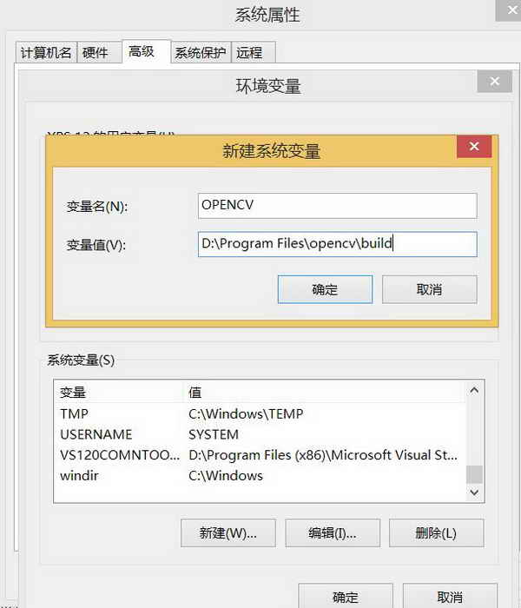

Tip这一步是方便以后如果opencv路径改变了，只需要修改此变量就可以了，而不必做大范围修改。

在系统变量里面编辑 **Path** 变量，在末尾添加 ;%OPENCV%\x86\vc12\bin 。



Note

x86和x64分别表示32bit和64bit的VS工程，根据自己的工程来修改，否则虽编译成功但会运行错误；vc10, vc11, vc12 分别表示VS2010, VS2012, VS2013的Visual Studio使用的编译器版本，根据自己的VS版本来填写正确的编译器版本号。

Note

多谢 @玄影游侠 的提醒，环境变量设置好后最好注销（重启）一下系统，可能有的系统环境变量不会立即生效，而导致一系列路径相关的问题。

### [编写Opencv的VS工程容属性表](http://my.phirobot.com/blog/2014-02-opencv_configuration_in_vs.html#id10)

在opencv根目录（例如 D:\Program Files\opencv）下新建VS属性表文件 **opencv248.props**，或者直接下载我的 [opencv248.props](http://my.phirobot.com/images/2014-02-04_opencv_configuration_in_vs/opencv248.props) 属性表文件。

opencv248.props 文件内容如下：

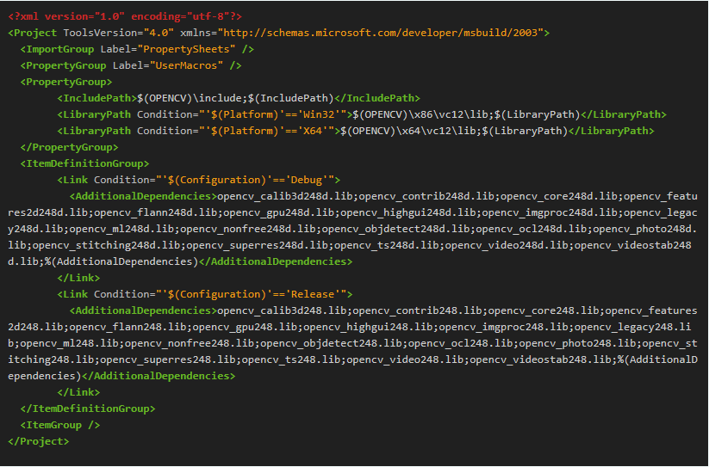

这份属性表为opencv2.4.8的VS2013工程属性表，兼容64位和32位平台，兼容Debug和Release配置。详细解释看后文，后面在VS工程中配置Opencv只需要导入这份属性表就可以了。

Note

如果不是VS2013，或者Opencv版本不是2.4.8，一定要修改部分参数才能使用。详细修改办法看后文。

### [新建VS测试工程](http://my.phirobot.com/blog/2014-02-opencv_configuration_in_vs.html#id11)

文件 -> 新建 -> 项目 -> Visual C++ -> Win32 控制台应用程序（输入名称test）

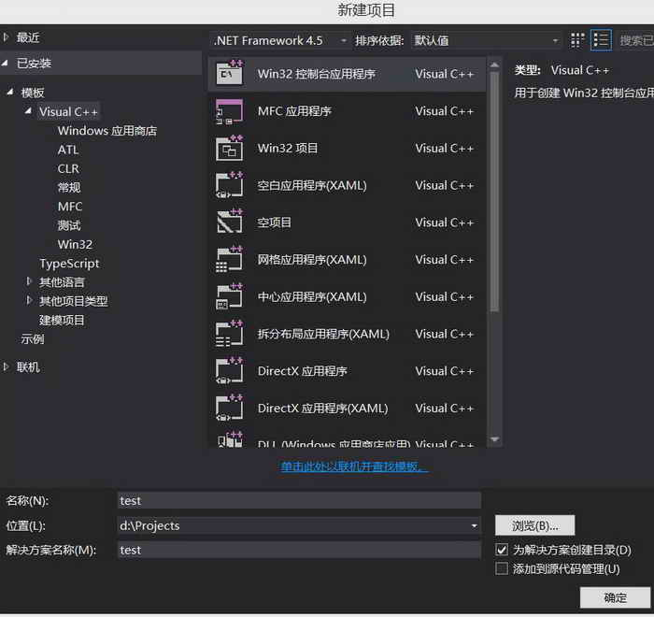

确定 -> 下一步 -> 附加选项选“空项目” -> 完成

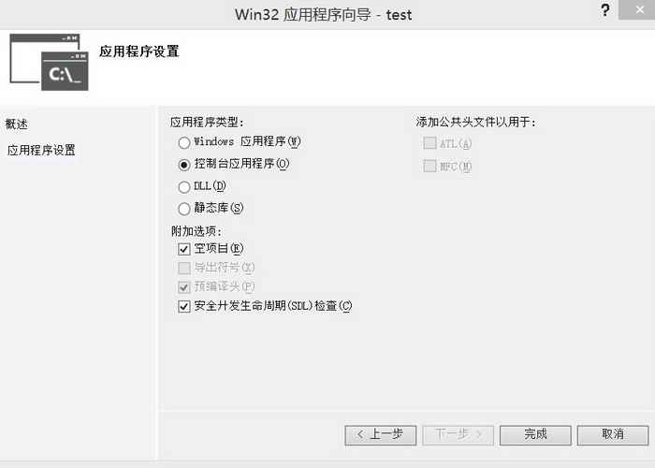

### [VS内配置Opencv](http://my.phirobot.com/blog/2014-02-opencv_configuration_in_vs.html#id12)

这里用VS属性表的方式将Opencv配进工程，每次只需要添加属性表即可完成配置，比手工界面配置方便很多。

属性管理器 -> 右键 "test"（工程名） -> 添加现有属性表

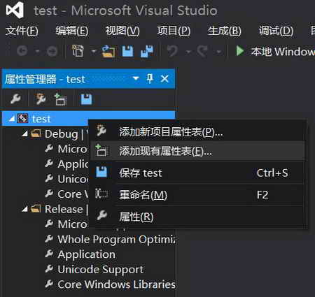

找到之前新建或者下载的属性表（ D:\Program Files\opencv\opencv248.props ），添加进工程

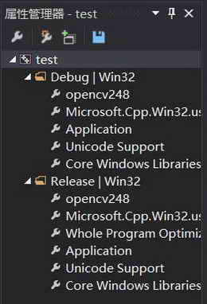

### [测试](http://my.phirobot.com/blog/2014-02-opencv_configuration_in_vs.html#id13)

解决方案资源管理器 -> 源文件（右键）-> 添加 -> 新建项

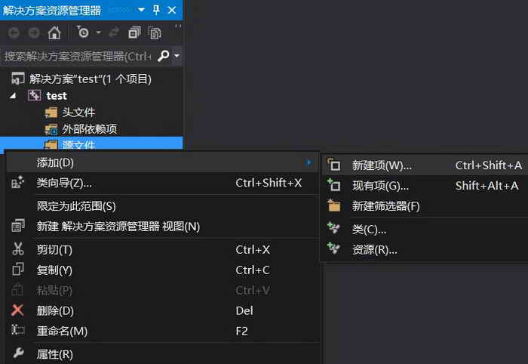

Visual C++ -> C++文件：输入名称test点添加

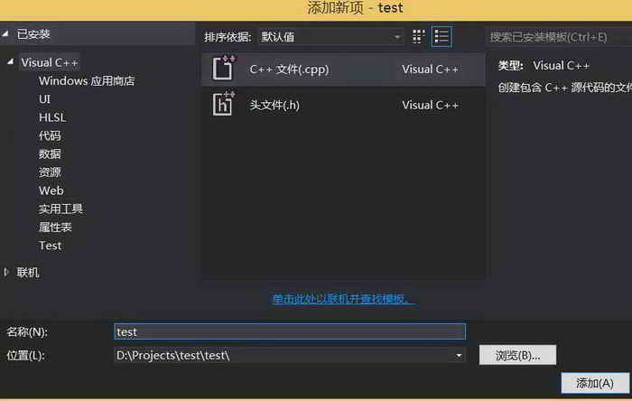

粘贴下面的代码，保存：

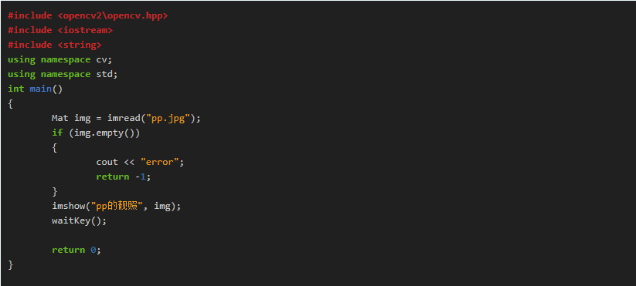

把自己的靓照改名为pp.jpg，然后放到工程项目的test文件夹里面（是里面那个test文件夹）

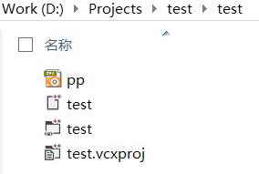

按F5调试程序，如果你的图片出来了就OK了。

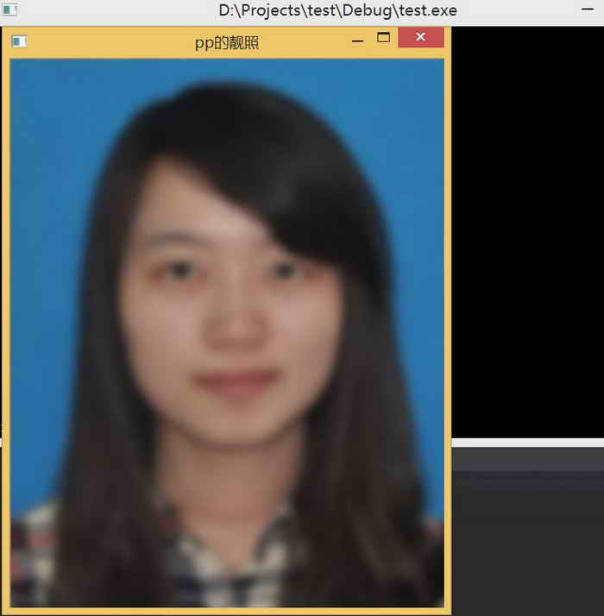

## [进阶](http://my.phirobot.com/blog/2014-02-opencv_configuration_in_vs.html#id14)

### [直接文本编写Opencv x64 x86 Debug Release 全兼容属性表](http://my.phirobot.com/blog/2014-02-opencv_configuration_in_vs.html#id15)

新建属性表文档 **opencv248.props**，填写下面的xml内容并保存：

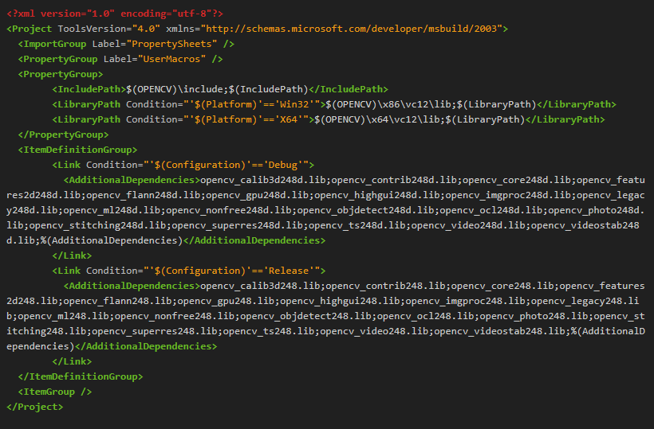

这份属性表为opencv2.4.8的VS工程属性表，兼容64位和32位平台，兼容Debug和Release配置。

很容易看出如何修改：

* 如果你没有配置%OPENCV%环境变量，则只需要修改 IncludePath 和 LibraryPath 所指三个标签，用绝对路径代替 $(OPENCV)；
* 如果你的Visual Studio版本与我的不同，则需要修改 LibraryPath 所指两个标签的将编译器版本号，VS2010对应vc10，VS2012对应vc11，VS2013对应vc12；
* 如果你的opencv与我的版本不同，只需要将两个 AdditionalDependencies 标签内的所有lib的版本号修正即可（所有的248改为自己的版本号），并在opencv的lib目录下检查一下lib名称是否对应。

### [通过VS界面建立自己的VS项目属性表](http://my.phirobot.com/blog/2014-02-opencv_configuration_in_vs.html#id16)

网上一大堆，就不具体说明了。与自己文本编写属性表不同的是，通过界面新建的属性表要为不同的配置单独建立，导入的时候也要针对配置单独导入。

属性管理器 ->展开 项目名 -> 右键 Debug | Win32 -> 添加新项目属性表

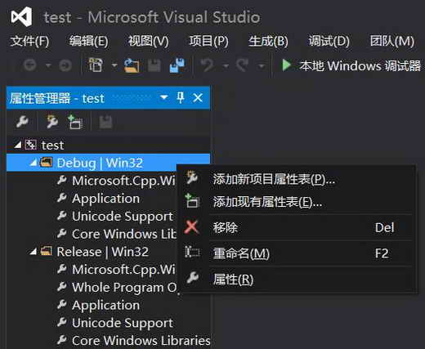

添加属性表，取名为“opencv248x86.Debug.props”。

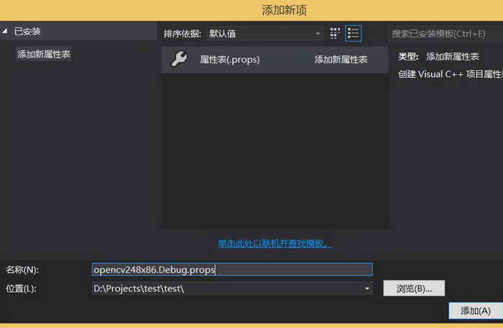

属性管理器 ->展开 Debug | Win32 -> 双击 新建的 opencv248x86.Debug 打开属性页面 -> VC++ 目录

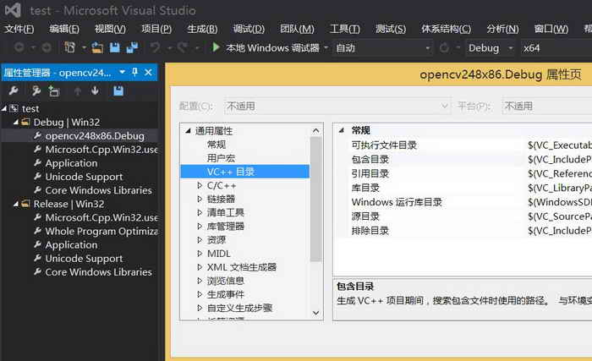

编辑 **包含目录** 一栏，添加opencv的include路径，例如我的是 D:\Program Files\opencv\build\include；编辑 **库目录** 一栏，添加opencv的lib路径，例如我的是 D:\Program Files\opencv\build\x86\vc12\lib 。

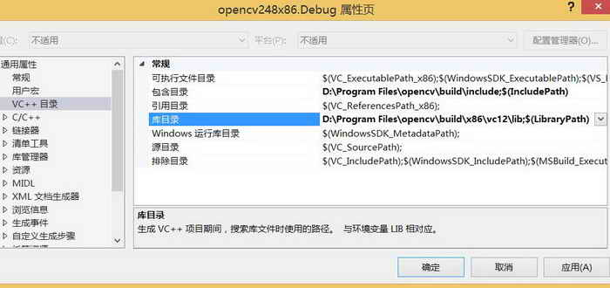

Note

将光标移到编辑框会在右边出现小下拉三角，点击小三角，再选择编辑打开路径选择窗口选择对应路径。如果直接粘贴则粘贴在现有内容前面用分号隔开，否则会失去继承性。

Note

**库目录** 一栏选择opencv的lib路径时，如果工程是64位则选择opencv的x64目录，如果是32位则选择x86。Visual Studio的版本与编译器版本号的对应关系是：VS2010 -> vc10, VS2012 -> vc11, VS2013 -> vc12，选择目录的时候注意自己的VS工程版本。

在属性页面 -> 链接器 -> 输入 -> 附加依赖项 -> 编辑。添加下面的lib列表:

opencv_calib3d248d.lib

opencv_contrib248d.lib

opencv_core248d.lib

opencv_features2d248d.lib

opencv_flann248d.lib

opencv_gpu248d.lib

opencv_highgui248d.lib

opencv_imgproc248d.lib

opencv_legacy248d.lib

opencv_ml248d.lib

opencv_nonfree248d.lib

opencv_objdetect248d.lib

opencv_ocl248d.lib

opencv_photo248d.lib

opencv_stitching248d.lib

opencv_superres248d.lib

opencv_ts248d.lib

opencv_video248d.lib

opencv_videostab248d.lib

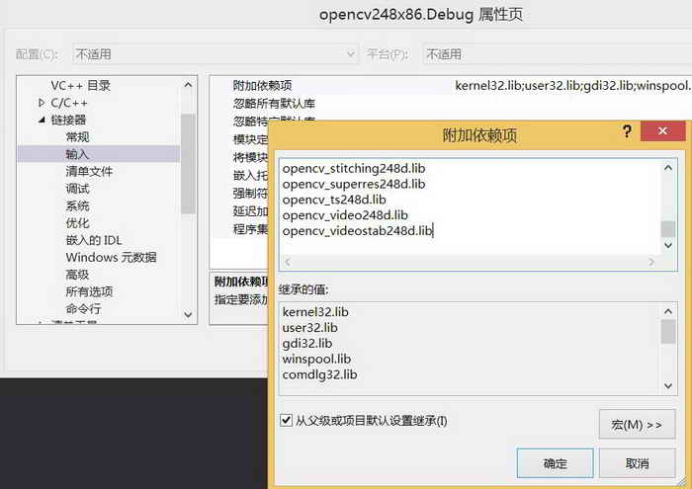

确定两次后完成Debug版本的属性表编辑。

同样依照上面的步骤编写Release版本的属性表，唯一不同的是在“附加依赖项”中填入的是Release版本的lib列表:

opencv_calib3d248.lib

opencv_contrib248.lib

opencv_core248.lib

opencv_features2d248.lib

opencv_flann248.lib

opencv_gpu248.lib

opencv_highgui248.lib

opencv_imgproc248.lib

opencv_legacy248.lib

opencv_ml248.lib

opencv_nonfree248.lib

opencv_objdetect248.lib

opencv_ocl248.lib

opencv_photo248.lib

opencv_stitching248.lib

opencv_superres248.lib

opencv_ts248.lib

opencv_video248.lib

opencv_videostab248.lib

Tip *d.lib的是Debug版本lib，*.lib的是Release版本lib。